Moodle-Kurs: https://portal.tirol.gv.at/moodle/course/view.php?id=3191
Tiergarten-WebQuest
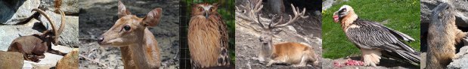

1 | Start  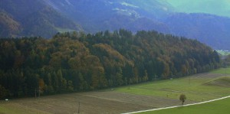  Der ehemalige Tiergarten zwischen Jenbach und Wiesing soll wieder neu angelegt werden. Die Tiergartendirektorin benötigt eure Hilfe bei der Auswahl der Tiere. Aber welche Tiere sind geeignet?  Um diese Frage zu klären, sind zunächst Informationen einzuholen.  Bitte liest folgende Nachricht der Tiergartendirektorin.  Nachricht der Tiergartendirektorin (Forum)
2 | Einführung  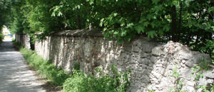  Information zum ehemaligen Tiergarten  Luftbild (Satellit)
3 | Aufgaben  Aufgabe 1: heimische Tiere (Brainstorming)  Chat  Aufgabe 2: Gruppenbildung  Abstimmung  Aufgabe 3: Tier auswählen  Wiki  Aufgabe 4: Fragen beantworten  Wörterbuch (Glossar)  Aufgabe 5: Zeichnung  Zeichnung hier hochladen (Aufgabe)  Aufgabe 6: Präsentation  Checkliste für eine gute Präsentation  Aufgabe 7: Präsentation im Forum hochladen  Forum
4 | Quellen  Auf den folgenden Webseiten findet ihr Informationen über Tiere in den Alpen. Ihr könnt natürlich auch Informationen aus Büchern (Bibliothek) verwenden.  Alpenzoo  Olis Tierlexikon (Kindernetz)  Das Tierlexikon  Tierwelt  Wikipedia - Alpen – Fauna  Alpentiere
5 | Ablauf  Ihr habt eine Menge zu tun, um die Tiergartendirektorin bei der Planung des neuen Tiergartens zu unterstützen.  Dazu nochmals die Zusammenfassung:  - Sammelt gemeinsam Namen von heimischen Tieren (Chat).  - Bildet Arbeitsteams (Abstimmung).  - Sucht ein Tier aus (Wiki).  - Schreibt einen Steckbrief zu dem Tier (Wörterbuch).  - Fertigt eine Zeichnung des Geheges an (Zeichnung hochladen).  - Fertigt eine Präsentation an (PowerPoint oder Plakat) und präsentiert eure Arbeit vor der Klasse (Checkliste).  - Ladet eure Präsentationen im Forum hoch (Forum).
6 | Bewertung  Die Tiergartendirektorin bittet euch gemeinsam zu entscheiden, welche drei Teams die besten Arbeiten abgeliefert haben. Klickt dazu auf den Namen derjenigen Gruppe, die folgende Punkte besonders gut erfüllt hat.  Beachtet bei der Bewertung folgende Punkte:  Richtigkeit der Projektergebnisse (Steckbrief, Zeichnung)  Kreativität (gute Ideen) bei der Erstellung der Projektergebnisse  gute Präsentation (siehe Checkliste)  Präsentationen bewerten (Feedback)  Forum
7 | Zum Schluss  Herzlichen Glückwunsch!!!  Ihr habt der Tiergartendirektorin viel Arbeit abgenommen. Herzlichen Dank für eure Unterstützung. Der Tiergarten wird durch eure Zusammenarbeit in Kürze eröffnet werden können.  Schreibe zum Abschluss bitte in dein Lerntagebuch wie es dir bei der Durchführung der Arbeitsaufträge ergangen ist.  Lerntagebuch (Journal)

